
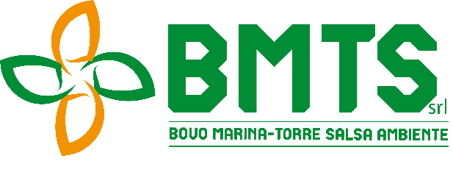

BMTS AMBIENTE s.r.l. Comune di Montallegro

Ambito di Raccolta Ottimale
Siculiana-Montallegro
Ufficio Comune di A.R.O. localizzato presso l’area tecnica del Comune di Siculiana

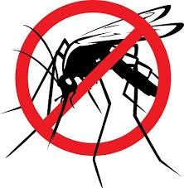 A V V I S O
In attuazione del programma di sanificazione ambientale del territorio dei Comuni di Siculiana e Montallegro, sono stati programmati interventi di disinfestazione dei centri abitati e delle zone periferiche.
Il prossimo intervento sarà effettuato nel Comune di Montallegro con il seguente calendario:

- MONTALLEGRO: DISINFESTAZIONE 04 MAGGIO 2026;
l’intervento di disinfestazione avrà inizio dalle zone periferiche e sarà svolto dalle ore 22:00 del giorno indicato con termine nella mattinata del giorno successivo.
I prodotti utilizzati per l’intervento sono quelli previsti dalla normativa vigente, comunque si invitano i cittadini dei Comuni dell’A.R.O. ad adottare le seguenti misure precauzionali:
  - tenere le imposte chiuse, in particolare ai piani bassi;
  - non lasciare panni stesi o alimenti su terrazze e balconi;
  - ricoverare al chiuso gli animali domestici e mettere al riparo ciotole e abbeveratoi;
  - Parcheggiare le autovetture e gli altri mezzi in modo da non ostacolare le operazioni di disinfestazione;

Ulteriori interventi saranno effettuati dopo il monitoraggio di controllo atto a verificare i risultati ottenuti con il primo intervento.
Si ringrazia per la collaborazione

L’intervento sarà effettuati dalla ditta Russo Maria- Ribera
Per chiarimenti e segnalazioni contattare il numero
del responsabile del servizio 3333694888

